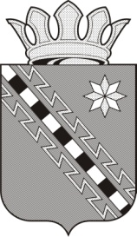
Российская Федерация
Новгородская область Маловишерский район

АДМИНИСТРАЦИЯ БУРГИНСКОГО СЕЛЬСКОГО ПОСЕЛЕНИЯ

П О С Т А Н О В Л Е Н И Е

От 13.05.2024 № 81
д. Бурга

Об окончании отопительного
сезона

ПОСТАНОВЛЯЮ:

1.Закончить отопительный сезон 2023-2024 годов на территории Бургинского сельского поселения в 8:00 17 мая 2024 года.
2. Опубликовать настоящее постановление в бюллетене «Бургинский вестник» и разместить на официальном сайте Администрации Бургинского сельского поселения в сети Интернет.

Зам.Главы администрации Р.М.Большакова

